**静安区终身教育社会学习点2024年春季开班**

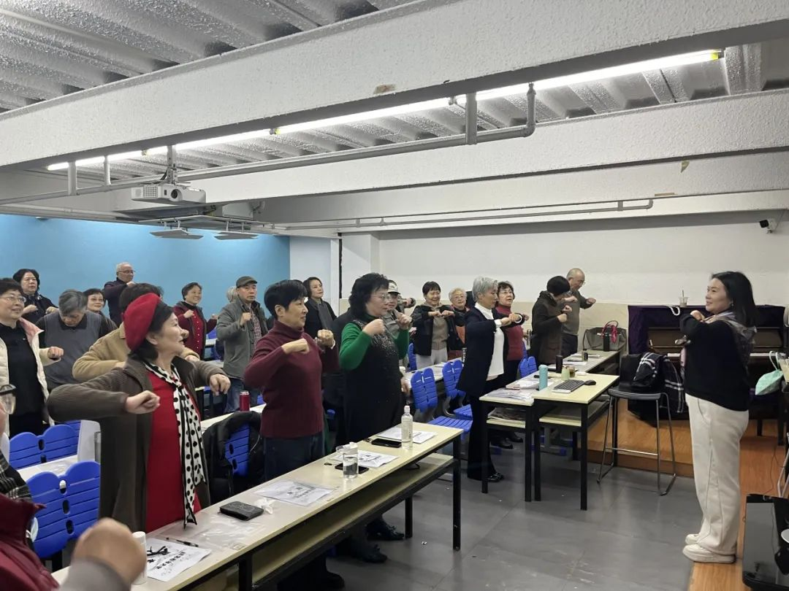

静安区终身教育社会学习点2024年春季课程已全面启动开班授课。此次共开设“国画（没骨花鸟）”、“景泰蓝工艺画”、“手工皮具”、“声乐提高”、“形体走秀”、“民族舞”、“软笔书法”、“书法基础与古典音乐鉴赏”、“钢琴演奏入门”等9门课程，并通过静安学习网线上报名和学习点自行招生相结合的方式，共招收学员近170位。

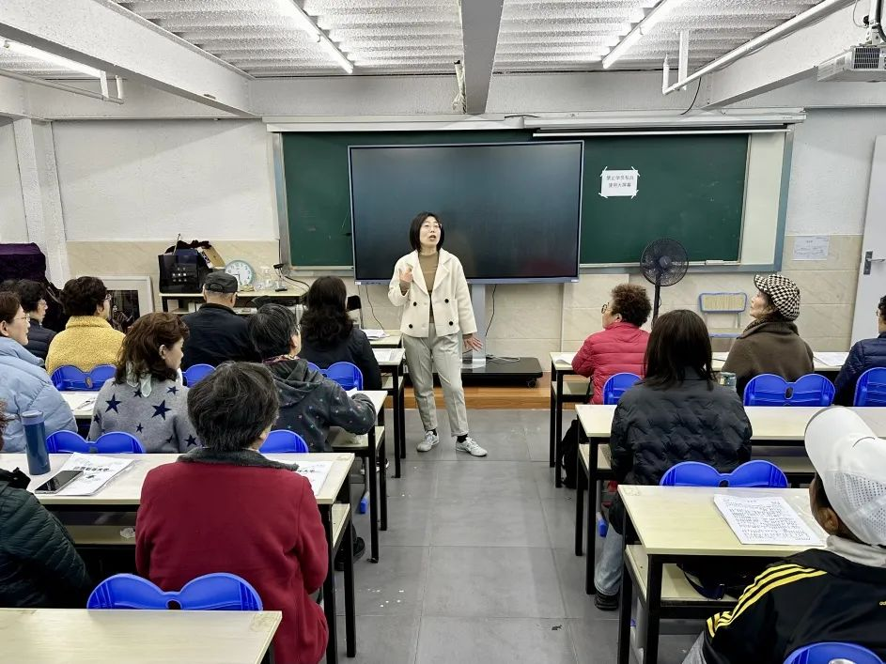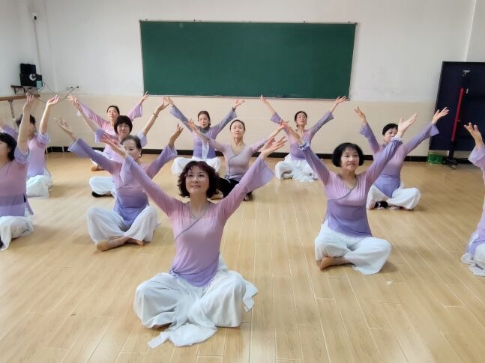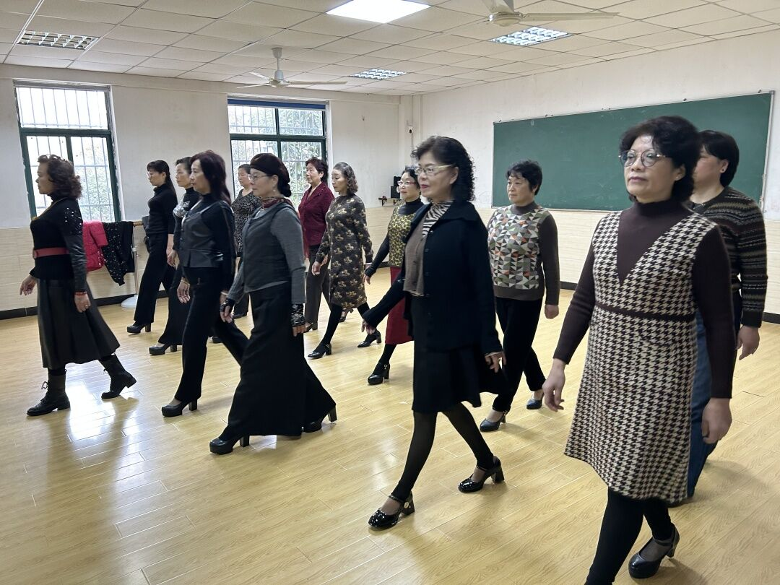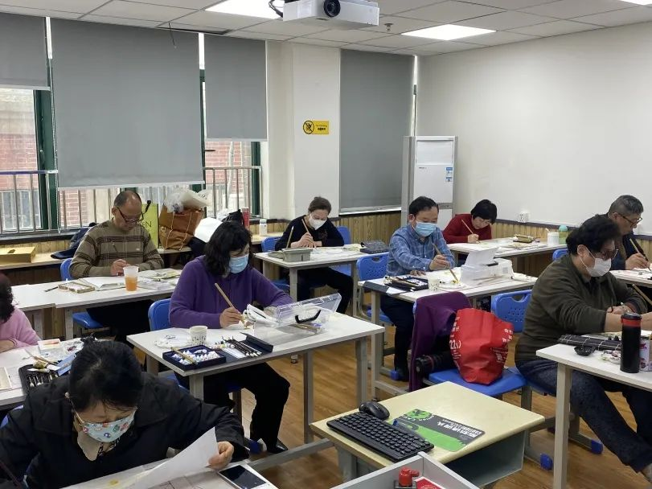

各社会学习点精心打磨课程，不断优化教学设计及教学形式。在手工皮具的课堂上学员们对手工制作的热爱与好奇被点燃，他们一边跟着老师学习制作技巧，一边分享着自己的作品和心得；书画类课程则像是一扇通往传统文化的窗，让学员们在笔墨间感受到了中华文化的博大精深。他们或挥毫泼墨，或细笔勾勒，每一笔、每一划都充满了对艺术的热爱与追求；民族舞和形体走秀的课堂上更是欢声笑语不断。学员们或翩翩起舞，或优雅走秀，他们的身影在灯光下显得格外灵动；钢琴和声乐课的教室里和谐的旋律与悠扬的歌声交织成一幅动听的音乐画卷。学员们或深情弹奏，或激情歌唱，他们的音符在空气中跳跃，如同活泼的音符精灵，滋养着每一位学员的音乐之梦……

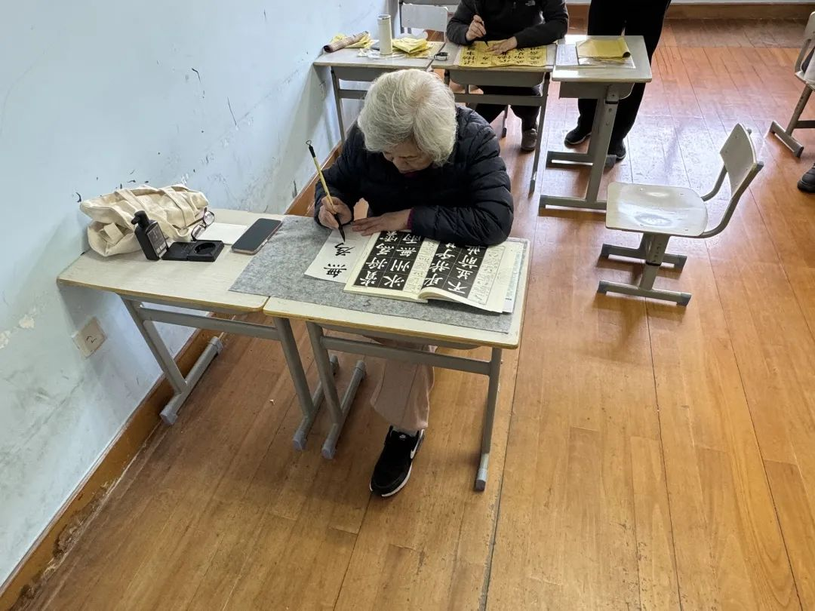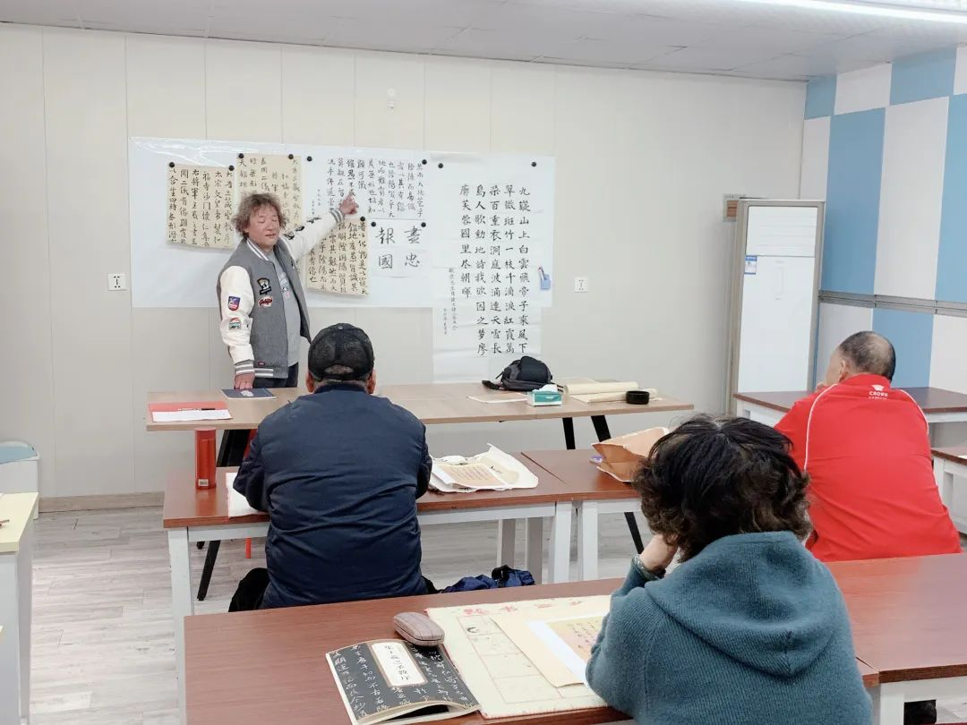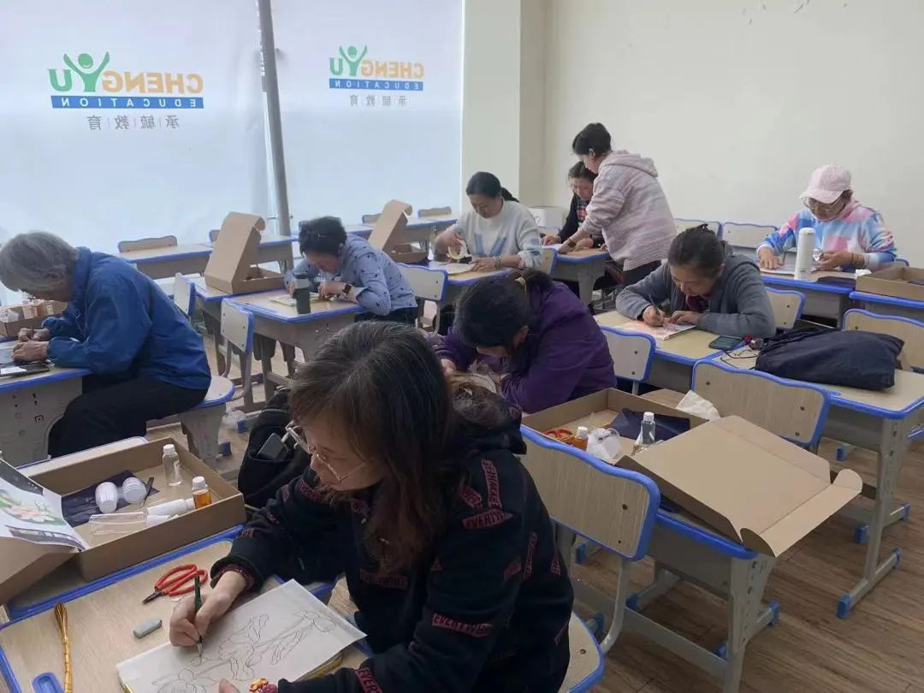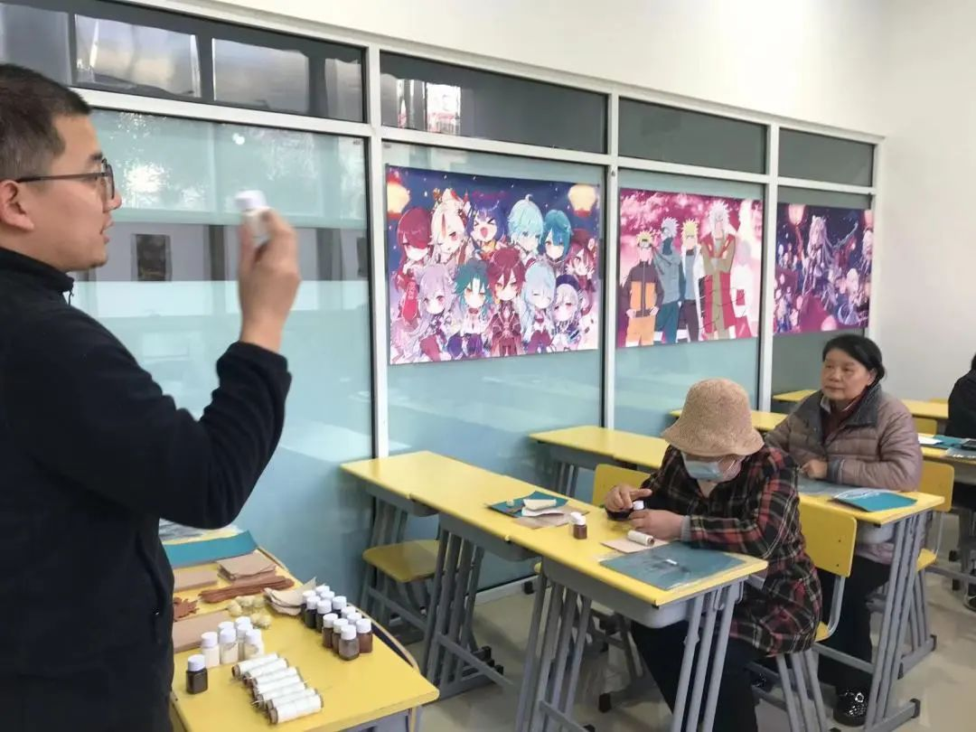

目前，2024年春季课程正在如火如荼地进行中。在这春意盎然的季节里，我们的社会学习点焕发着勃勃生机与活力，成为老年学员们追求知识、享受学习乐趣的温馨家园。每一门课程都依照精心设计的教学方案有条不紊地推进，老年学员们满怀热忱，全身心投入到丰富多彩的学习活动中。他们或挥毫泼墨，或放声高歌，或翩翩起舞，在学习的道路上不断前行，收获着知识与快乐。同时，各个社会学习点也致力于为广大老年学员提供更加优质的教育资源和教学服务，不断优化课程设置，创新教学方式，努力满足学员们多样化、个性化的学习需求，持续助力静安终身教育的高质量发展。